Restitution des connaissances 8pts
- répondre par vrai ou faux. 4pts
La digestion des protides commence dans l’estomac.
L’appareil digestif comporte un tube digestif seulement.
Les lipides et les glucides sont des aliments bâtisseurs.
le rachitisme est dû à une carence en vitamine D qui fixe les sels minéraux sur l’os.
- placer le terme convenable devant chaque définition. 2pts
Le passage des nutriments de l’intestin vers la circulation sanguine et lymphatique. | ………………………………………….
Transformation mécanique et chimique des gros aliments en nutriments (micro-aliments) | …………………………………………..
- classer ces étapes selon l’ordre chronologique, en utilisant la lettre qui correspond à chaque étape. 2pts
- a- passage de glucose de l’intestin vers le sang (absorption)
- b-transformation de maltose en glucose dans l’intestin grêle
- c-transformation de l’amidon en maltose au niveau de la bouche.
………………… | ………………… | ……………..

Raisonnement scientifique12pts
Exercice 1 : 8pts
La mastication rapide entraine des troubles digestifs tels que : le reflux gastrique, les ballonnements, les flatulences et les maux de ventres. Une mastication plus lente aide à diminuer ces troubles digestifs.
- dégager de ce texte les conséquences de la mastication rapide 1pt
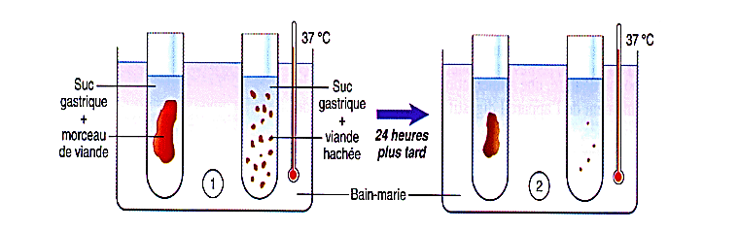
…………………………………………………………………………………………………………………………………………
Afin de mettre en évidence l’importance de la mastication on propose l’expérience ci-dessous :
- pourquoi on fixe la température de bain marie a 37 dégrée ? 1pt
………………………………………………………………………………………………………………………………………………................
- Comparer l’aspect de la viande dans les deux tubes au début et à la fin de l’expérience. 2pt
………………………………………………………………………………………………………………………………………………………………………………………………………………………………………………………………………………………………………………………………
……………………………………………………………………………………………………………………………………………………………..
- Déduire l’importance de la mastication. 2pt
………………………………………………………………………………………………………………………………………….....................
- Donner un conseil aux gens qui mangent rapidement.2pt
………………………………………………………………………………………………………………………………………………………………………………………………………………………………………………………………………………………………………………………………………………………………………………………………………………………………………………………………………………

Exercice2 :4pts
Ayoub ennasiri est un élève au 3éme année de collège son activité physique est normale, il consomme une ration alimentaire comporte :
401g de glucides | 110g de lipides | 90g de protides
Sachant que :
1g des glucides =17kj
1g des protides=17kj
1g des lipides =38kj
- calculer la valeur énergétique pour cette ration alimentaire. 3pts
La quantité d’aliments en g | La valeur énergétique en kJ
401g de glucides | X=………………………KJ
110g de lipides | Y=………………………KJ
90g de protides | Z=………………………KJ
- sachant que les journaliers en énergie d’un adolescent estimé à 12510kj
Est-ce que cette ration alimentaire consomme par Ayoub ennasiri est suffisante ? 1pt
……………………………………………………………………………………………………………………………………………………………………………………………………………………………………………………………………………………………………………………………………………………………………………………………………………………………………………….

